Resolución del Pleno del Instituto de Transparencia, Acceso a la Información Pública y Protección de Datos Personales del Estado de México y Municipios, con domicilio en Metepec, Estado de México, de fecha de veinticuatro de marzo de dos mil veintidós.

VISTO el expediente conformado con motivo del Recurso de Revisión 00626/INFOEM/IP/RR/2022, interpuesto por xxxxxxxxxxxxxxxxxxxxxxxxxxxxxxxxxxxxxxxx xxxxx, en lo sucesivo el Recurrente o Particular, en contra de la respuesta del Sujeto Obligado, el Poder Legislativo, se emite la presente Resolución, con base en los Antecedentes y Considerandos que a continuación se exponen:

A N T E C E D E N T E S:

I. Presentación de la solicitud de información.

Con fecha veinticinco de enero de dos mil veintidós, el Particular presentó una solicitud de acceso a la información pública, a través de la Plataforma Nacional de Transparencia; la cual se radicó en el Sistema de Acceso a la Información Mexiquense (SAIMEX); ya que éste último corresponde al sistema que es utilizado en el Estado de México para dar atención y seguimiento a las solicitudes de información; ello, ante el Poder Legislativo, en los siguientes términos:

Solicitud de folio: 00057/PLEGISLA/IP/2022
DESCRIPCIÓN CLARA Y PRECISA DE LA INFORMACIÓN SOLICITADA:
Con el fin de elaborar un estudio de materia de finanzas, le solicito muy atentamente me proporcione la denominación de los puestos que componen la estructura administrativa de ese Congreso del Estado, incluyendo desde los niveles superiores Secretario General, Secretarios, Directores, Jefe de departamento, etc. Junto a la denominación de los puestos, les solicito aportar los ingresos brutos y netos, incluyendo compensaciones o bonos que sean complemento ordinario del sueldo, así como el desglose de los impuestos que se enteran de dichas retribuciones y compensaciones (percepciones y deducciones).

CUALQUIER OTRO DETALLE QUE FACILITE LA BÚSQUEDA DE LA INFORMACIÓN:

MODALIDAD DE ENTREGA
Medio para recibir información o notificaciones:
Correo electrónico

Correo electrónico para recibir la información:

Indique cómo desea recibir la información:
Copia Simple

II. Respuesta del Sujeto Obligado.

En fecha primero de febrero de dos mil veintidós, mediante el Sistema de Acceso a la Información Mexiquense (SAIMEX), el Sujeto Obligado dio respuesta en los siguientes términos:

…
Se informa que el puesto, cargo (puesto funcional o denominación del puesto), remuneraciones brutas y netas, así como prestaciones adicionales al sueldo de diputados y servidores públicos de estructura del Poder Legislativo del Estado de México es información pública de oficio, la cual puede ser consultada a través del enlace: https://www.ipomex.org.mx/ipo3/lgt/indice/CDDIPUTADOS/art_92_viii/3.web.
…

El Sujeto Obligado adjuntó dos archivos en formato pdf a su respuesta, que muestra lo siguiente:

- Oficio UIPL/0164/2022, suscrito por la Titular de la Unidad de Información del Sujeto Obligado y dirigida al Solicitante, por el que dio respuesta a la solicitud en términos de lo informado por el Servidor Público Habilitado de la Secretaría de Administración y Finanzas del Poder Legislativo del Estado de México.

- Oficio sin número, suscrito por la Servidora Pública Habilitada de la Secretaría de Administración y Finanzas, dirigido al Titular de la Unidad de Información del Poder Legislativo del Estado de México, mediante el cual dio respuesta en los siguientes términos:

…
Se informa que el puesto, cargo (puesto funcional o denominación del puesto), remuneraciones brutas y netas, así como prestaciones adicionales al sueldo de diputados y servidores públicos de estructura del Poder Legislativo del Estado de México es información pública de oficio, la cual puede ser consultada a través del enlace: https://www.ipomex.org.mx/ipo3/lgt/indice/CDDIPUTADOS/art_92_viii/3.web.
…

III. Interposición del Recurso de Revisión.

Con fecha nueve de febrero de dos mil veintidós, a través del Sistema de Acceso a la Información Mexiquense (SAIMEX) se interpuso el presente Recurso de Revisión por el Recurrente en contra de la respuesta del Sujeto Obligado, en los siguientes términos:

ACTO IMPUGNADO
En el link que se nos proporciono no incluye la información requerida. Les solicito aportar los ingresos brutos y netos, incluyendo compensaciones obonos que sean complemento ordinario del sueldo, así como el desglose de los impuestos que se enteran de dichas retribuciones y compensaciones(percepciones y deducciones), incluyendo desde los niveles superiores Secretario General, Secretarios, Directores, Jefe de departamento, etc. (Sic.)

RAZONES O MOTIVOS DE LA INCONFORMIDAD

Cabe señalar que el Particular no manifestó razones o motivos de inconformidad.

IV. Trámite del Recurso de Revisión ante este Instituto.

a) Turno del Recurso de Revisión.

El nueve de febrero de dos mil veintidós, el Sistema de Acceso a la Información Mexiquense (SAIMEX), asignó el número de expediente 00626/INFOEM/IP/RR/2022, al medio de impugnación que nos ocupa, con base en el sistema aprobado por el Pleno de este Órgano Garante y lo turnó al Comisionado Ponente Luis Gustavo Parra Noriega, para los efectos del artículo 185, fracción I de la Ley de Transparencia y Acceso a la Información Pública del Estado de México y Municipios.

b) Admisión del Recurso de Revisión.

El catorce de febrero de dos mil veintidós, se acordó la admisión del Recurso de Revisión interpuesto por el Recurrente en contra del Sujeto Obligado, en términos del artículo 185, fracciones I y II de la Ley de Transparencia y Acceso a la Información Pública del Estado de México y Municipios, el cual fue notificado a las partes, el mismo día, a través del Sistema de Acceso a la Información Mexiquense (SAIMEX), en el que se les otorgó un plazo de siete días hábiles posteriores a la misma, para que manifestaran lo que a su derecho conviniera y formularan alegatos.

c) Informe Justificado.

En fecha dieciocho de febrero de dos mil veintidós, mediante el Sistema de Acceso a la Información Mexiquense (SAIMEX), el Sujeto Obligado rindió informe justificado en los siguientes términos:

- Oficio Núm. UIPL/0285/2022, signado por el Titular de la Unidad de Información del Poder Legislativo del Estado de México, en el que rindió informe justificado y en el que medularmente ratificó la respuesta inicial y añadió lo siguiente:

…
Por otra parte y atendiendo los argumentos vertidos por parte del recurrente donde manifiesta que la dirección electrónica que se proporcionó por parte de este sujeto obligado no incluye la información requerida, se hace del conocimiento a dicha ponencia que la Secretaria de Administración y Finanzas, ha modificado los términos de su respuesta inicial, detallando mediante oficio 41001/066/2022 de fecha 16 de febrero de 2022, el desglose de las percepciones y deducciones del personal que integra la estructura del Poder Legislativo del Estado de México; tal y como fue requerido en la solicitud de información al rubro citado e información que también podía ser consultada en el enlace electrónico proporcionado en primera instancia.

En este sentido, se puede apreciar que este sujeto obligado y una vez que realizó la búsqueda exhaustiva de la información, remitió la información tal y como obra en los archivos que posee en ejercicio de sus atribuciones, por lo que la respuesta emitida por este sujeto obligado en ningún momento fue omisa o incompleta, sino en términos del artículo 12 de la Ley de la materia, que refiere lo siguiente:

"Artículo 12. ….”

Por lo anterior y una vez que este sujeto obligado ha modificado los términos de su respuesta inicial; explicando de manera oportuna el desglose general de las percepciones y deducciones del personal que integra la estructura del Poder Legislativo del Estado de México; se solicita a esta ponencia sobreseer el recurso de revisión al quedar sin materia, y por los argumentos anteriormente vertidos en el presente informe.
... (Sic.)

- Oficio Núm. 41001/006/2022, signado por la Servidora Pública de la Secretaría de Administración y Finanzas y dirigido al Titular de la Unidad de Información, en el que le remitió el desglose de las percepciones y deducciones del personal de estructura del Poder Legislativo; con la finalidad de complementar la respuesta.

- Relación de columnas, en las que se detalla el nombre del puesto, sueldo, compensación, gratificación, percepción bruta, impuesto sobre la renta, fondo del sistema solidario de reparto, servicio de salud, sistema de capitalización individual y percepción neta.

d) Vista del informe justificado y manifestaciones:

El diez de marzo de dos mil veintidós, se dictó acuerdo mediante el cual se puso a la vista del Particular el Informe Justificado entregado por el Sujeto Obligado, el cual fue notificado a las partes, a través del Sistema de Acceso a la Información Mexiquense (SAIMEX). No obstante, el Recurrente omitió realizar manifestación alguna que a su derecho conviniera y asistiera.

e) Cierre de instrucción.

El dieciséis de marzo de dos mil veintidós, al no existir diligencias pendientes por desahogar, se emitió el acuerdo por medio del cual se declaró cerrada la instrucción y se determinó pasar los expedientes a resolución, en términos de lo dispuesto en los artículos 185, fracciones VI y VIII, de la Ley de Transparencia y Acceso a la Información Pública del Estado de México y Municipios, mismo que fue notificado a las partes el mismo día, a través del Sistema de Acceso a la Información Mexiquense (SAIMEX).

f) Returno.

El veinticuatro de marzo de dos mil veintidós, en la Décima Primera Sesión Ordinaria, el Pleno del Instituto aprobó el returno del recurso de revisión indicado al rubro a la Ponencia del Comisionado José Martínez Vilchis para su estudio y resolución.

En razón de que fue debidamente sustanciado e integrado el expediente electrónico y no existe diligencia pendiente de desahogo, se emite la resolución que conforme a Derecho proceda, de acuerdo a los siguientes:

C O N S I D E R A N D O S

PRIMERO. Competencia.

El Instituto de Transparencia, Acceso a la Información Pública y Protección de Datos Personales del Estado de México y Municipios, es competente para conocer y resolver el presente recurso de revisión interpuesto por la parte Recurrente, conforme a lo dispuesto en los artículos 6°, apartado A, de la Constitución Política de los Estados Unidos Mexicanos; 5°, párrafos Vigésimo noveno, trigésimo y trigésimo primero, fracciones I, II, III, IV y V, de la Constitución Política del Estado Libre y Soberano de México; 1°, 8°, 9°, 10, 37 y 42, fracciones I, II y III, de la Ley General de Transparencia y Acceso a la Información Pública; 1°, 2°, fracciones II y IV; 13, 29, 36, fracciones I y II; 176, 178, 179, 181 párrafo tercero, 185, 188 y 189 de la Ley Transparencia y Acceso a la Información Pública del Estado de México y Municipios; 7°, 9°, fracciones I y XXIV y 11 del Reglamento Interior del Instituto de Transparencia, Acceso a la Información Pública y Protección de Datos Personales del Estado de México y Municipios.

SEGUNDO. Causales de improcedencia y sobreseimiento.

Causales de improcedencia.

Previo al análisis de fondo del asunto que no ocupa, este Instituto realizará el estudio oficioso de las causales de improcedencia, por tratarse de una cuestión de orden público y de estudio preferente (acorde con el Criterio orientador en la Tesis de Jurisprudencia “IMPROCEDENCIA.” (Semanario Judicial de la Federación, Quinta Época, 1985, pág. 262), el cual establece que debe examinarse previamente la procedencia del juicio de amparo, sea que las partes lo soliciten o no, por ser una cuestión de orden público; de tal suerte, deberá ser desechado cualquier Recurso de Revisión que actualice alguno de los supuestos establecidos en el artículo 191 de la Ley de Transparencia y Acceso a la Información Pública del Estado de México y Municipios, por ser improcedente.

En el presente caso, no se actualiza ninguna de las causales de improcedencia establecidas en el ordenamiento jurídico previamente señalado, toda vez que: el recurso fue presentado dentro del plazo establecido en el artículo 178 de la Ley de Transparencia y Acceso a la Información Pública del Estado de México y Municipios; este Instituto no tiene conocimiento de que se encuentre en trámite algún medio de defensa presentado por el Recurrente ante otra instancia; no existió prevención alguna; la veracidad de la respuesta no formó parte del agravio; ni se realizó una consulta o ampliación a los alcances del requerimiento informativo.

Causales de sobreseimiento.

Por lo que hace a las causales de sobreseimiento, del análisis realizado por este Instituto, se advierte que no se actualiza ninguna de las previstas por el artículo 192 de la Ley de Transparencia y Acceso a la Información Pública del Estado de México y Municipios; lo anterior, en virtud de que no existe constancia en el expediente en que se actúa, de que el Recurrente se hubiera desistido del recurso, hubiera fallecido, que sobreviniera alguna causal de improcedencia, que el Sujeto Obligado hubiese modificado o revocado el acto impugnado, o bien que el recurso de revisión hubiera quedado sin materia.

Por tales motivos, se considera procedente entrar al fondo del presente asunto.

TERCERO. Determinación de la Controversia.

El Particular solicitó al Sujeto Obligado lo siguiente:
- La denominación de los puestos que componen la estructura administrativa del Congreso del Estado, en el que se incluyan los niveles superiores.
- En conjunto con lo anterior, los ingresos brutos y netos, compensaciones o bonos que sean complemento ordinario del sueldo.
- Y el desglose de los impuestos que enteras a dichas retribuciones y compensaciones (percepciones y deducciones)

En respuesta, el Sujeto Obligado a través de la Servidora Pública Habilitada de la Secretaría de Administración y Finanza, indicó que la información solicitada podría ser consultada en la liga https://www.ipomex.org.mx/ipo3/lgt/indice/CDDIPUTADOS/art_92_viii/3.web.

Derivado de la respuesta, el Particular planteo su inconformidad y señaló que la liga proporcionada no incluye la información requerida, pues solicita los ingresos brutos y netos, incluyendo compensaciones o bonos que sean complementarios y el desglose de impuestos; todo ello incluyendo a los niveles superiores.

Una vez substanciado el Recurso de Revisión, el Sujeto Obligado rindió informe justificado; en el que a través de la Servidora Pública Habilitada de la Secretaría de Administración y Finanzas; remitió un listado en el que se observa el puesto de mandos medios y superiores acompañado del sueldo, compensación, gratificación, percepción bruta, impuesto sobre la renta, fondo del sistema solidario de reparto, servicio de salud, sistema de capitalización individual y percepción neta.

Si bien, se puso a la vista del Recurrente, el informe justificado; no se recibieron manifestaciones adicionales.

Finalmente, en el asunto que nos ocupa se actualiza la causal de procedencia señalada en el artículo 179, fracción VI de la Ley de la materia, pues el Particular se inconformó por la entrega de información que no corresponde con lo solicitado.

CUARTO. Marco normativo aplicable en materia de transparencia y acceso a la información pública.

El artículo 6°, Apartado A), fracción I de la Constitución Política de los Estados Unidos Mexicanos, establece que toda la información en posesión de cualquier autoridad, es pública y sólo podrá ser reservada temporalmente por razones de interés público.

La Ley General de Transparencia y Acceso a la Información Pública, publicada en el Diario Oficial de la Federación el 4 de mayo de 2015, dispone en su artículo 70, la información que se considera corresponde a las Obligaciones de Transparencia, la cual debe estar disponible para cualquier persona de manera permanente y actualizada.

Por su parte, en materia local, el artículo 5°, fracción I de la Constitución Política del Estado Libre y Soberano de México, es coincidente con la Constitución Federal, en el sentido de la publicidad de toda la información, con la única restricción de proteger el interés público, así como la información referente a la intimidad de la vida privada y la imagen de las personas, con las excepciones que establezca la ley reglamentaria.

Por su parte, la Ley de Transparencia y Acceso a la Información Pública del Estado de México y Municipios (Reglamentaria del artículo 5° de la Constitución Local), establece lo siguiente:

El artículo 12, que, quienes generen, recopilen, administren, manejen, procesen, archiven o conserven información pública serán responsables de la misma.
El artículo 18, que, los Sujetos Obligados deberán documentar todo acto que derive del ejercicio de sus facultades, competencias o funciones, considerando desde su origen la eventual publicidad y reutilización de la información que generen.

El artículo 19, que, se presume que la información debe existir si se refiere a las facultades, competencias y funciones que los ordenamientos jurídicos aplicables otorgan a los sujetos obligados y en caso de que dichas facultades no se hayan ejercido, se deberá motivar la respuesta en función de las causas que motivaron tal circunstancia.

QUINTO. Estudio de Fondo.

En principio, es de suma importancia señalar los objetivos de la Ley de Transparencia y Acceso a la Información Pública del Estado de México y Municipios, en relación con la obligación de acceso por parte de los Sujetos Obligados, los cuales se encuentran establecidos en el artículo 2° de dicho ordenamiento jurídico y son los siguientes:

- Proveer lo necesario para garantizar a toda persona el derecho de acceso a la información pública, a través de procedimientos sencillos, expeditos, oportunos y gratuitos;

- Transparentar la gestión pública, mediante la difusión de la información generada por los Sujetos Obligados, y

- Promover, fomentar y difundir la cultura de la transparencia en el ejercicio de la función pública, el acceso a la información y la participación ciudadana, así como, la rendición de cuentas.

Conforme a lo anterior, se deprende que los objetivos de la Ley de la materia, son establecer las bases que regirán las formas para garantizar el derecho de acceso a la información, mediante procesos sencillos y expeditos, la promoción, fomento y difusión de la cultura de transparencia y la rendición de cuentas, a través del establecimiento de políticas públicas y mecanismos que garanticen la publicidad de información oportuna, verificable, comprensible, actualizada y completa.
En ese orden de ideas, para la atención de las solicitudes de acceso a la información, debe privilegiarse el principio de máxima publicidad el cual dispone que toda la información en posesión de los Sujetos Obligados será pública, completa, oportuna y accesible, sujeta a un claro régimen de excepciones que deberán estar definidas y ser legítimas y estrictamente necesarias en una sociedad democrática.

Para lograr lo precisado, los Sujetos Obligados deben seguir el procedimiento para la atención a las solicitudes de acceso a la información, establecido en los artículos 151, 160, 162, 163, 164, 165 y 166, de la Ley de Transparencia y Acceso a la Información Pública del Estado de México y Municipios, el cual es el siguiente:

- Las Unidades de Transparencia de los sujetos obligados deben garantizar las medidas y condiciones de accesibilidad para que toda persona pueda ejercer el derecho de acceso a la información; por lo que, son las responsables de hacer las notificaciones correspondientes, además de llevar a cabo todas las gestiones necesarias para facilitar el acceso de la información;

- La respuesta a los requerimientos informativos, deberán notificarse al interesado en el menor tiempo posible, que no podrá exceder de quince días hábiles, contados a partir del día siguiente a la presentación de esta. Excepcionalmente, el plazo referido podrá ampliarse por siete días hábiles más, cuando existan razones fundadas y motivadas, a través del Comité de Transparencia;

- Las Unidades de Transparencia garantizarán que las solicitudes se turnen a todas las áreas competentes que cuenten con la información o deban tenerla de acuerdo a sus facultades, funciones y atribuciones, para que realicen una búsqueda exhaustiva y razonable de la documentación solicitada, con el fin de que proporcionen las expresiones documentales que se encuentren en sus archivos o que estén constreñidos a elaborar;

- El acceso se dará en la modalidad de entrega y en su caso, de envío elegido por la solicitante, cuando no pueda entregarse en dicha modalidad, el Sujeto Obligado deberá ofrecer otras; por lo cual, deberá fundar y motivar la necesidad de modificar el medio de entrega, y

- Las Unidades de Transparencia, tendrán disponible la información requerida durante un plazo mínimo de sesenta días hábiles, contados a partir de que la solicitante hubiere realizado, en su caso, el pago respectivo, el cual deberá efectuarse en un plazo no mayor a treinta días hábiles; por lo que, una vez trascurrida dicha temporalidad, los Sujetos Obligados darán por concluida la solicitud y procederán de ser el caso, a la destrucción del material;

De la solicitud de información.

Una vez expuesto lo anterior, es preciso señalar que de la solicitud de información; se advierte que el Particular pretende acceder a los documentos que den cuenta del puesto de la totalidad de servidores públicos que integran al Sujeto Obligado; esto es así ya que precisó que: …de los puestos que componen la estructura administrativa de ese Congreso del Estado, incluyendo desde los niveles superiores Secretario General, Secretarios, Directores, Jefe de departamento, etc…

De la parte citada, destaca que el Particular, solicitó la información de todos los puestos, incluyendo a los mandos medios y superiores; asimismo, es necesario señalar que, tanto este Organismo Garante como el Sujeto Obligado, debe prever la máxima publicidad en favor del Recurrente; lo que implica considerar o interpretar las solicitudes que involucren dar mayor espectro de publicidad a la información.

En este sentido y para fines de esta resolución, se entenderá como pretensión del Particular la recepción de la totalidad de los puestos que integran la estructura orgánica del Sujeto Obligado.
Ahora bien, el Particular pretende acceder al documento que permita advertir ingresos y deducciones de los servidores públicos; y toda vez que el Sujeto Obligado dio respuesta y rindió informe justificado, procede su análisis.

De la respuesta del Sujeto Obligado

Una vez expuesto lo anterior, es pertinente precisar que el Particular solicitó la entrega de documentos que contengan la denominación de puestos en relación con las percepciones y deducciones; donde las primeras contemplen todos los ingresos brutos y netos, compensaciones y complementos al sueldo; y el segundo, el desglose de impuestos.

En atención a lo solicitado, el Sujeto Obligado a través de la Servidora Pública Habilitada de la Secretaría de Administración y Finanzas, indicó que la información puede localizarse en la liga https://www.ipomex.org.mx/ipo3/lgt/indice/CDDIPUTADOS/art_92_viii/3.web.

Ante la respuesta, el Particular interpuso el Recurso de Revisión en el que insistió en la solicitud de información inicial e indicó que la liga contiene lo solicitado.

Así pues, este Organismo Garante procedió a revisar la liga proporcionada por el Sujeto Obligado, la cual redirige al Información Pública de Oficio Mexiquense (Ipomex), del Sujeto Obligado, específicamente al apartado de Remuneraciones FRACCIÓN VIII A del ejercicio fiscal 2021; a fin de robustecer lo dicho, se inserta impresión de pantalla del sitio en mención:

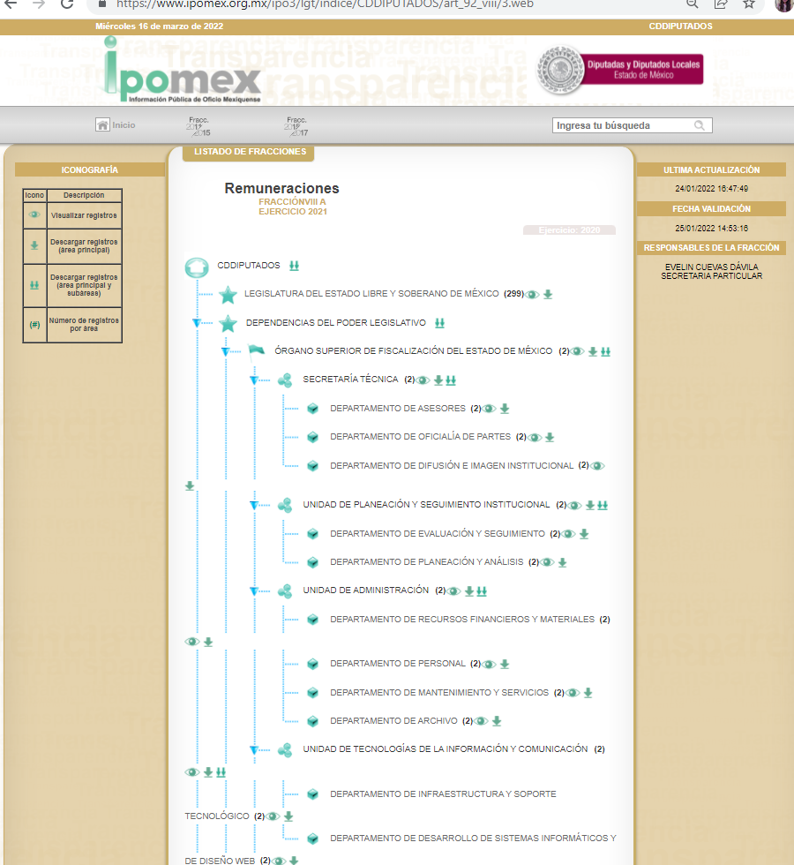
(Imagen extraída de la liga: https://www.ipomex.org.mx/ipo3/lgt/indice/CDDIPUTADOS/art_92_viii/3.web, consultada el dieciséis de marzo de dos mil veintidós a las quince horas)

De la liga consultada, se advierten diversos registros de integrantes del Sujeto Obligado; y en la consulta particular de cada registro se observa información relacionada con el puesto y las percepciones; a fin de dar cuenta de lo anterior, se inserta impresión de pantalla que derivó de ingresar al primer registro de los Legisladores:
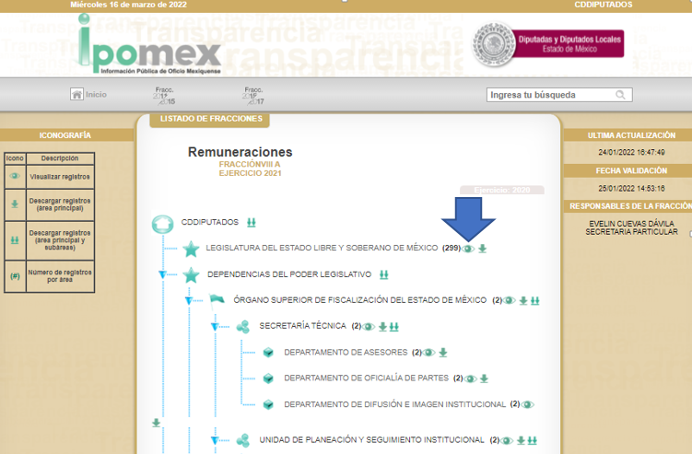
(Imagen extraída de la liga: https://www.ipomex.org.mx/ipo3/lgt/indice/CDDIPUTADOS/art_92_viii/3.web, consultada el dieciséis de marzo de dos mil veintidós a las quince horas)

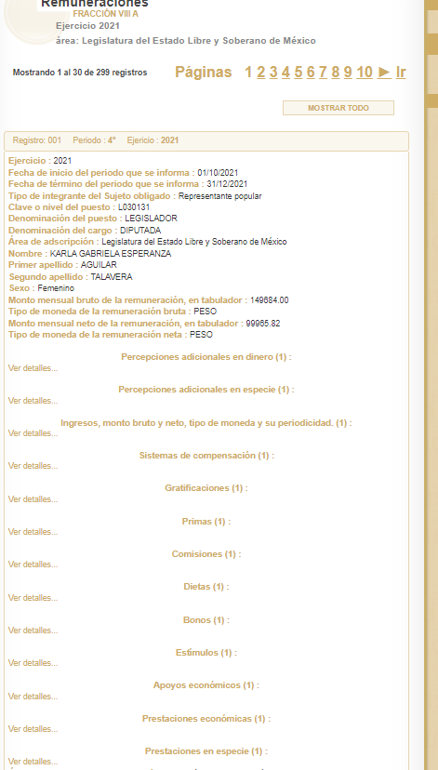
(Imagen extraída de la liga: https://www.ipomex.org.mx/ipo3/lgt/indice/CDDIPUTADOS/art_92_viii/3/0/34085.web, consultada el dieciséis de marzo de dos mil veintidós a las quince horas con treinta minutos)

Así pues, de los registros es posible advertir información relacionada con las percepciones; no así con las deducciones que perciben los servidores públicos; aunado a lo anterior, se observan registros relacionados únicamente con mandos medios y superiores, sin que se contemplen la totalidad de los servidores públicos que integran el Poder Legislativo.

Entonces, la respuesta otorgada por el Sujeto Obligado no da cuenta de la información solicitada por el Particular.

Del informe justificado.

Ahora bien, una vez que fue admitido el Recurso de Revisión que nos ocupa, el Sujeto Obligado rindió informe justificado; a través del cual remitió una relación de columnas en la que se observa el puesto de mandos medios y superiores acompañado del sueldo, compensación, gratificación, percepción bruta, impuesto sobre la renta, fondo del sistema solidario de reparto, servicio de salud, sistema de capitalización individual y percepción neta.

A fin de fortalecer lo anterior, se inserta impresión de pantalla de una sección del documento entregado en informe justificado:

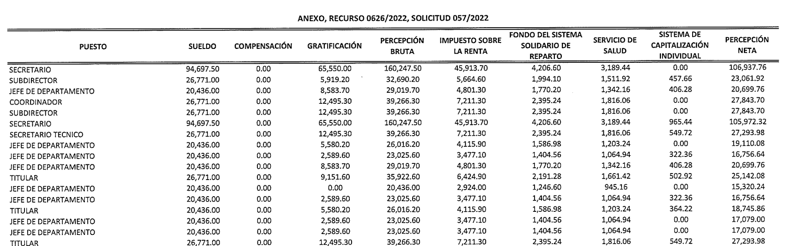

Del documento entregado en respuesta, resalta que el Sujeto Obligado únicamente considero a mandos medios y superiores; por lo que no registro la totalidad de puestos que integra su administración.

Aunado a ello; este Organismo Garante analizó dicho documento en contraposición con los registros del Información Pública de Oficio Mexiquense (Ipomex) y se aprecia que no se consideraron todos los puestos; pues de los registros en el IPOMEX se muestran puestos como el de abogado dictaminador, analista de sistemas computacionales y los Legisladores; los cuales se enuncian de manera enunciativa, más no limitativa; y que no fueron considerados en el listado entregado en informe justificado.

En atención a lo anterior, se aprecia que el documento entregado en informe justificado no abordó la totalidad de puestos y no es coincidente con los registros del Información Pública de Oficio Mexiquense (Ipomex), por tanto, no es posible tener por satisfecha la solicitud de información con el informe justificado.

De la naturaleza de la información

Así pues, corresponde analizar la naturaleza de la información solicitada; a través de la cual, el Particular requiere que se le entregue el documento que dé cuenta de los puestos vinculados con los ingresos de salarios y adicionales como bonos, compensaciones o complementos salariales; de forma tal que permita advertir percepciones brutas y netas; asimismo, conocer las deducciones en el que se advierta el desglose de impuestos.

De solicitado por el Particular, es dable considerar, que el documento idóneo para atender la solicitud de información puede ser la nómina general; pues es un documento que permite conocer las percepciones y descuentos por motivo de pago de impuestos de cada servidor público; además de que proporciona elementos relacionados con identificar el puesto o el rango que ocupa.

Es preciso indicar que la información se relacionada con las remuneraciones que perciben los servidores públicos, pues corresponden a ingresos que se obtienen por salarios y percepciones y sus deducciones, por tanto, debe entenderse como información pública, al ser homologable a lo contemplado en el artículo 92 fracción VIII de la Ley de Transparencia y Acceso a la Información Pública del Estado de México y Municipios, que a la letra dispone:

Capítulo II
De las Obligaciones de Transparencia Comunes
Artículo 92. Los sujetos obligados deberán poner a disposición del público de manera permanente y actualizada de forma sencilla, precisa y entendible, en los respectivos medios electrónicos, de acuerdo con sus facultades, atribuciones, funciones u objeto social, según corresponda, la información, por lo menos, de los temas, documentos y políticas que a continuación se señalan:
I al XXXI…
VIII. La remuneración bruta y neta de todos los servidores públicos de base o de confianza, de todas las percepciones, incluyendo sueldos, prestaciones, gratificaciones, primas, comisiones, dietas, bonos, estímulos, ingresos y sistemas de compensación, señalando la periodicidad de dicha remuneración;
XXXIII al LII…

En este sentido, por cuanto hace a la “nómina” o recibos de nómina de los servidores públicos, se tiene lo siguiente:

El Glosario localizado en la página de Transparencia Presupuestaria de la Secretaría de Hacienda y Crédito Público (http://www.transparenciapresupuestaria.gob.mx/es/PTP/Glosario) establece que la Nómina es el …documento contable que contiene la relación de los trabajadores con las percepciones monetarias de cada uno; además, que también se refiere al recibo individual y justificativo que indica los sueldos de los trabajadores, incluyendo las prestaciones y deducciones correspondientes.

De la misma manera, el Glosario de términos más usuales en la Administración Pública Federal, emitido por la Secretaría de Hacienda y Crédito Público (http://www.apartados.hacienda.gob.mx/contabilidad/documentos/informe_cuenta/1998/cuenta_publica/Glosario/n.htm, consultada el seis de agosto de dos mil veinte), establece que la Nómina es un listado general de los trabajadores de una institución, en el cual se asientan las percepciones brutas, deducciones y alcance neto de las mismas.

Conforme a lo anterior, se puede advertir que la nómina se puede referir a lo siguiente:

I. Relación de trabajadores con las percepciones monetarias de cada uno.
II. Recibo individual que contiene las prestaciones y deducciones de un trabajador.
III. Listado general de los servidores públicos de una institución o dependencia, en el cual se asientan las percepciones brutas, deducciones y alcance neto de las mismas.

Ahora bien, respecto al tema, resulta necesario traer a colación que el artículo 147 de la Constitución Política del Estado Libre y Soberano de México, establece que los trabajadores al servicio del Estados, recibirán una remuneración adecuada e irrenunciable por el desempeño de su empleo, cargo o comisión, que será determinada en el presupuesto de egresos que corresponda.

En orden de ideas, el artículo 3°, fracción XXXII, del Código Financiero del Estado de México y Municipios establece que la remuneración consiste en los pagos hechos por concepto de sueldo, compensaciones, gratificaciones, habitación, primas, comisiones, prestaciones, en especie y cualquier otra percepción o prestación que se entregue al servidor por su trabajo.

De igual forma la Ley del Trabajo de los Servidores Públicos del Estado y Municipios, en su artículo 220 K, establece los documentos que tiene la obligación de conservar el Sujeto Obligado, entre los que se encuentran los recibos de pagos:

ARTÍCULO 220 K.- La institución o dependencia pública tiene la obligación de conservar y exhibir en el proceso los documentos que a continuación se precisan:
I. Contratos, Nombramientos o Formato Único de Movimientos de Personal, cuando no exista Convenio de condiciones generales de trabajo aplicable;
II. Recibos de pagos de salarios o las constancias documentales del pago de salario cuando sea por depósito o mediante información electrónica;
III. Controles de asistencia o la información magnética o electrónica de asistencia de los servidores públicos;
IV. Recibos o las constancias de depósito o del medio de información magnética o electrónica que sean utilizadas para el pago de salarios, prima vacacional, aguinaldo y demás prestaciones establecidas en la presente ley; y
V. Los demás que señalen las leyes.
Los documentos señalados en la fracción I de este artículo, deberán conservarse mientras dure la relación laboral y hasta un año después; los señalados por las fracciones II, III, IV durante el último año y un año después de que se extinga la relación laboral, y los mencionados en la fracción V, conforme lo señalen las leyes que los rijan. Los documentos y constancias aquí señalados, la institución o dependencia podrá conservarlos por medio de los sistemas de digitalización o de información magnética o electrónica o cualquier medio descubierto por la ciencia y las constancias expedidas por el encargado del área de personal de éstas, harán prueba plena.
…
(Énfasis añadido)

Aunado a lo anterior, es necesario señalar que, el Órgano Superior de Fiscalización emite los lineamientos y guías para la elaboración y presentación de Informes Municipales, los cuales tienen como objetivo establecer las especificaciones necesarias que las entidades fiscalizables deben cumplir para la elaboración y presentación de los informes mensuales.

Estos documentos son de observancia general para todos los servidores públicos de las entidades fiscalizables que desempeñen un empleo, cargo o comisión, de cualquier naturaleza en la administración pública municipal y que manejen recursos públicos como lo son los Municipios; en atención a ello, el informe deberá ser presentado al Órgano Superior de Fiscalización.

Ahora bien, el artículo 2 fracciones I y V; y 4 de la Ley de Fiscalización Superior del Estado de México, establecen que el Poder Legislativo es sujeto de ser fiscalizado; por su parte, el artículo 32 de esta misma Ley, prevé la obligación por parte del Sujeto Obligado de permitir la fiscalización de sus gastos, a través de informes trimestrales.

Al respecto, el Órgano Superior de Fiscalización del Estado de México (OSFEM), emitió diverso documentos para la entrega de informes trimestrales, entre ellos un instructivo para la Integración del Informe Trimestral de los Sujetos de Fiscalización ESTATALES para el Ejercicio 2021; visible en el enlace: https://www.osfem.gob.mx/04_Iconografia/Ent_Fisc/Doc_Apoy/doc/2021/04_Instructivo_Estatal.pdf, consultado el dieciséis de marzo de dos mil veintidós; en el que se desprende que los Poderes del Estado deberán entregar diversa información entre ella la nómina detallada, ello de conformidad con el Módulo 4 de dicho documento, que refiere:

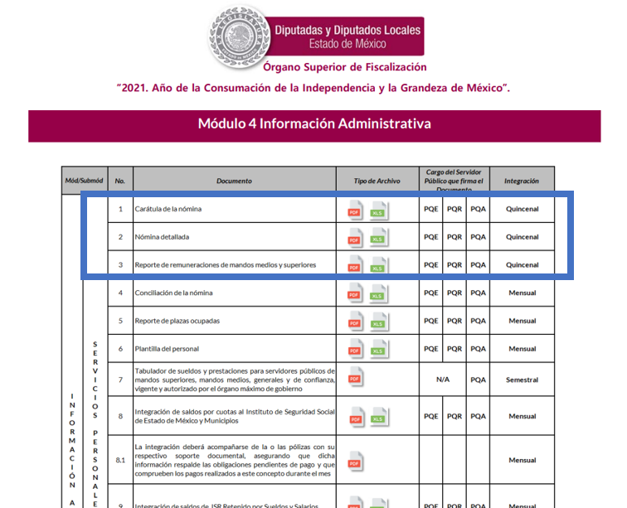

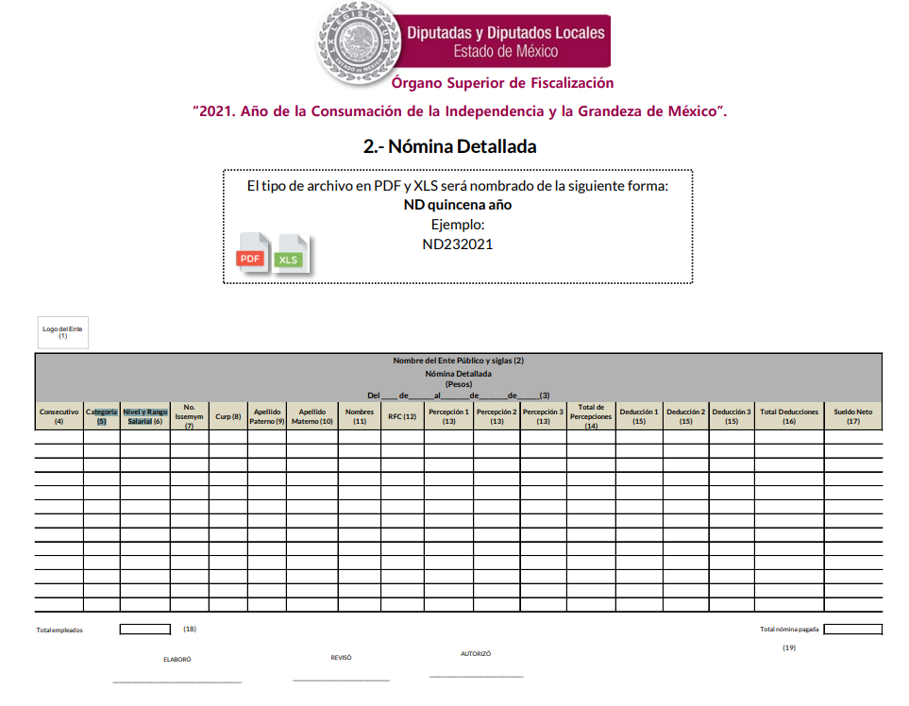

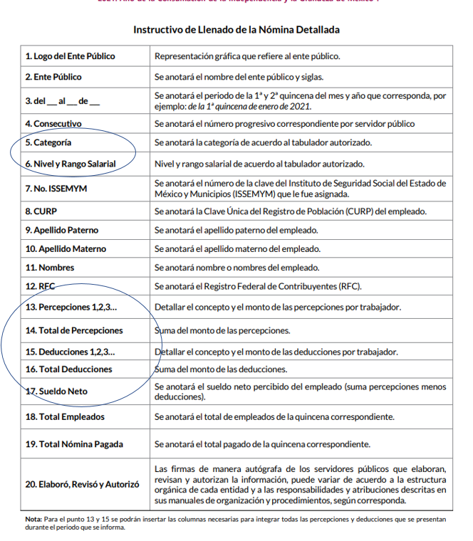

(Imágenes extraídas del https://www.osfem.gob.mx/04_Iconografia/Ent_Fisc/Doc_Apoy/doc/2021/04_Instructivo_Estatal.pdf; en sus páginas 105, 109 y 110, consultado el dieciséis de marzo de dos mil veintidós a las veinte horas)

De lo dispuesto en la normatividad que rige el proceso de fiscalización; se advierte que el Sujeto Obligado tiene la obligación normativa de generar un documento que dé cuenta de las percepciones, deducciones y puesto o cargo de cada servidor público; y que debe generarlas quincenalmente.

Entonces, es dable concluir que la nómina general, es el documento idóneo que puede dar cuenta del puesto o cargo de cada servidor público; las deducciones y percepciones que recibió; incluyendo montos brutos y netos; además de que tiene el carácter de información pública; además de que el Sujeto Obligado tiene obligación normativa de conocer y archivar la documentación solicitada; por lo que resulta competente para conocerla y transparentarla.

No se omite señalar que dentro de la información que contiene la documentación, se cuentan con datos personales confidenciales; tales como, el número de seguridad social, la Clave Única del Registro de Población CURP, Registro Federal de Contribuyentes (RFC) y deducciones personales, que se analizaran a detalle en el apartado de versión pública; sin embargo, en atención a ello, el Sujeto Obligado deberá hacer entrega de la información en versión pública acompañada del acuerdo que para tales efectos emita su Comité de Transparencia de conformidad con los artículos 49, fracciones II y VIII, 143, fracción I y 149 de la Ley de Transparencia y Acceso a la Información Pública del Estado de México y Municipios.

Por lo antes expuesto, se concluye que los motivos de inconformidad planteados por el Recurrente resultan fundados, por lo que procede REVOCA la respuesta inicial y hacer entrega de la documentación que dé cuenta de la nómina general, en el que se observe el nombre y percepciones y deducciones de cada uno de los servidores públicos que integran al Sujeto Obligado, en versión pública y acuerdo correspondiente.

Es pertinente señalar que, si bien el Particular no precisó una temporalidad por la que requiera la información, es posible considerar que pretende acceder a la información actualizada a la fecha de la solicitud y en atención a que el Sujeto Obligado debe generar la nómina de manera quincenal; es procedente ordenar la entrega de la información que corresponde al plazo que va del quince de diciembre de dos mil veintiuno al quince de enero de dos mil veintidós.

De la modalidad de entrega.

En otro orden de ideas, es pertinente señalar que el Particular al momento de ingresar su solicitud de información; precisó como modalidad de entrega; a través de copias simples y también por correo electrónico; a fin de robustecer lo anterior, se inserta parte de interés de la solicitud de información que se aloja en el acuse que generó la Plataforma Nacional de Transparencia:

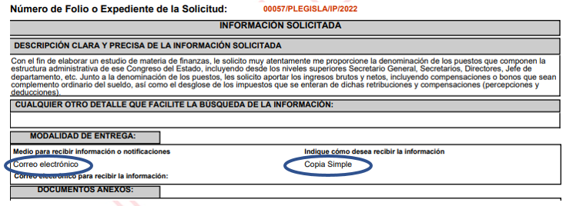

Así pues, de la solicitud de información, se advierten dos modalidades de entrega; por una parte, por correo electrónico y por otra, en copias simples.

Cabe señalar que la entrega de la información a través de correo electrónico y del Sistema de Acceso a la Información Mexiquense (SAIMEX), permitirán al Particular la opción de contar con la información digitalizada, con lo cual podrá tener a su alcance la posibilidad de imprimir y reproducir la documentación; derivado de este proceso, tendría lo equivalente a una copia simple.

Sin menoscabo de lo anterior, el Particular también solicitó la información a través de copias simples; por lo que, este Organismo Garante, con la finalidad de ofrecer una máxima protección, ordenara la información bajo la modalidad de correo electrónico, Sistema de Acceso a la Información Mexiquense (SAIMEX) y copias simples.

Aunado a lo expuesto, el Particular debe tener en consideración que de conformidad con lo dispuesto en el artículo 148 del Código Financiero del Estado de México y Municipios; véase: https://legislacion.edomex.gob.mx/sites/legislacion.edomex.gob.mx/files/files/pdf/cod/vig/codvig007.pdf; en el que se disponen las tarifas para acceder a copias simples, en los siguientes términos:

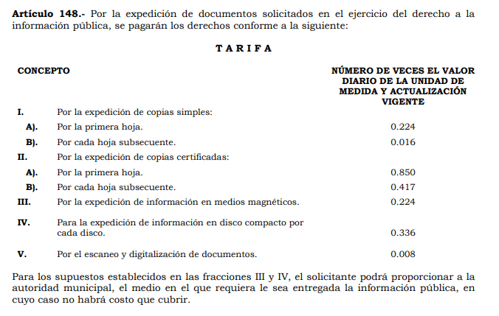

Por lo que, el Particular deberá cubrir el costo correspondiente previo a la recibir las copias simples, de conformidad con las tarifas antes señaladas, asimismo, se tendrá que tomar en cuenta el criterio orientador 2/18, emitido por el Instituto Nacional de Transparencia, Acceso a la Información y Protección de Datos Personales (INAI), que a la letra dispone:

Gratuidad de las primeras veinte hojas simples o certificadas. Cuando la entrega de los datos personales sea a través de copias simples o certificadas, las primeras veinte hojas serán sin costo.
(Énfasis añadido)

Así pues, para el caso de que el Particular requiera de las copias simples expedidas por el Sujeto Obligado, tendrá que cubrir el pago correspondiente y el Sujeto Obligado debe considerar en el cálculo del monto a pagar, que las primeras veinte hojas serán gratuitas.

Por lo anterior, el Sujeto Obligado deberá indicar vía Sistema de Acceso a la Información Mexiquense (SAIMEX) y por correo electrónico, el procedimiento y montos para que el Particular pueda acceder a las copias simples de la documentación que integra la información solicitada; la cual tendrá lugar previo pago correspondiente.

SEXTO. Versión pública.

Es preciso señalar que para el caso de que la información que se ordena, cuente con datos personales confidenciales, deberá entregarse en su versión pública acompañada del acuerdo que para tales efectos emita su Comité de Transparencia de conformidad con los artículos 49, fracciones II y VIII, 143, fracción I y 149 de la Ley de Transparencia y Acceso a la Información Pública del Estado de México y Municipios.

Al respecto de la versión pública, se precisa que la Ley General de Transparencia y Acceso a la Información Pública, en su artículo 116, dispone que se considera información confidencial la que contenga datos personales concernientes a una persona física identificada o identificable.

De la misma manera, el artículo 5°, fracciones I y II de la Constitución Política del Estado Libre y Soberano de México, prevé que toda la información en posesión de los Sujetos Obligados será pública; no obstante, aquella referente a la intimidad de la vida privada y la imagen de las personas, será protegida a través de un marco jurídico rígido, de tratamiento y manejo de datos personales.

Por su parte, el artículo 24, fracción VI, de la Ley de Transparencia y Acceso a la Información Pública del Estado de México y Municipios, precisa que los Sujetos Obligados serán los responsables de proteger y resguardar la información clasificada como reservada o confidencial.

En concordancia con lo previo, el artículo 143, fracción I, de la Ley previamente citada, establece que la información privada y los datos personales, concernientes a una persona física o jurídica colectiva identificada o identificable son confidenciales.

Asimismo, en el artículo 145 de la Ley de Transparencia y Acceso a la Información Pública del Estado de México y Municipios, prevé que para que los Sujetos Obligados puedan permitir el acceso a la información confidencial, requieren obtener el consentimiento de los particulares titulares de la información, excepto cuando i) la información se encuentre en registros públicos o fuentes de acceso público, ii) por ley tenga el carácter de pública, iii) exista una orden judicial, iv) por razones de seguridad nacional y salubridad general o v) para proteger los derechos de terceros o cuando se transmita entre sujetos obligados en términos de los tratados y los acuerdos interinstitucionales.

En términos de lo expuesto, la documentación y aquellos datos que se consideren confidenciales, serán una limitante del derecho de acceso a la información, siempre y cuando:

- Se trate de datos personales o información privada; esto es, información concerniente a una persona física o jurídico colectiva y que ésta sea identificada o identificable.
- Para la difusión de los datos, se requiera el consentimiento del titular.

En ese orden de ideas, de conformidad con el artículo 3°, fracción IX, de la Ley de Transparencia y Acceso a la Información Pública del Estado de México y Municipios, con relación el diverso 4°, fracciones XI y XII, de la Ley de Protección de Datos Personales en Posesión de Sujetos Obligados del Estado de México y Municipios, se advierte que son datos personales, la información concerniente a una persona física identificada o identificable (cuando su identidad pueda determinarse directa o indirectamente a través de cualquier documento informativo físico o electrónico), establecida en cualquier formato o modalidad.

Además, en el artículo 5° de dicho ordenamiento jurídico, establece que es la Ley aplicable para todo tratamiento de datos personales.

En ese orden de ideas, los artículos 6°, 7°, 8° y 14 de la Ley de Protección de Datos Personales en Posesión de Sujetos Obligados del Estado de México y Municipios, disponen que los responsables del tratamiento de datos personales, deben observar los principios de licitud, consentimiento, información, calidad, lealtad, finalidad, proporcionalidad y responsabilidad; además, que dicho tratamiento deberá obedecer exclusivamente a sus atribuciones legales y con el consentimiento de su titular, además de que debe estar justificado en ley (principio de finalidad).

Por tales situaciones, un dato personal es cualquier información que pueda hacer a una persona física identificada e identificable, como su nombre o imagen. Asimismo, la doctrina desarrollada a nivel internacional, respecto del tema de datos personales, establece que también las preferencias, gustos, cualidades, opiniones y creencias, constituyen datos personales. En este sentido, cualquier información que por sí sola o relacionada con otra permita hacer identificable a una persona, es un dato personal, susceptible de ser clasificado.

En este contexto, la confidencialidad de los datos personales, tiene por objetivo establecer el límite del derecho de acceso a la información a partir del derecho a la intimidad y la vida privada de los individuos. Sobre el particular, el legislador realizó un análisis en donde se ponderaban dos derechos: el derecho a la intimidad y la protección de los datos personales versus el interés público de conocer el ejercicio de atribuciones y de recursos públicos de las instituciones y es a partir de ahí, en donde las instituciones públicas deben determinar la publicidad de su información.

De tal suerte, las instituciones públicas tienen la doble responsabilidad, por un lado, de proteger los datos personales y por otro, darles publicidad cuando la relevancia de esos datos sea de interés público.

En este orden de ideas, toda la información que transparente la gestión pública, favorezca la rendición de cuentas y contribuya a la democratización del Estado Mexicano es, sin excepción, de naturaleza pública; tal es el caso de los salarios de todos los servidores públicos, la entrega de recursos públicos bajo cualquier esquema, el cumplimiento de requisitos legales, entre otros; información que necesariamente está vinculada con datos personales, que pierden la protección en beneficio del interés público (no por eso dejan de ser datos personales, sólo que no están protegidos en la confidencialidad).

Dada la complejidad de la información cuando involucra datos personales, pudiera pensarse que se trata de dos derechos en colisión; por un lado, la garantía individual de conocer sobre el ejercicio de atribuciones de servidores públicos así como de recursos públicos y, por el otro, el derecho de las personas a la autodeterminación informativa y el derecho a la vida privada; tratándose de los datos personales que obran en los archivos de las instituciones públicas, la regla es clara, ya que los datos personales que permiten verificar el desempeño de los servidores públicos y el cumplimiento de obligaciones legales, transparentan la gestión pública y favorecen la rendición de cuentas, constituyen información de naturaleza pública, en razón de que el beneficio de su publicidad es mayor que el beneficio de su clasificación, aun tratándose de información personal.

Ahora bien, cuando las personas tienen una relación comercial, laboral, de servicios, trámites o del tipo que sea, necesariamente por un tema de interés público, debe cederse un poco de privacidad, de tal forma que la gente en general pueda verificar el debido desempeño de los servidores públicos, la aplicación de la ley y el ejercicio de recursos públicos; sin embargo, esto obliga a un ejercicio de ponderación en donde únicamente se privilegie la publicidad de los datos esenciales para la transparencia y rendición de cuentas, sin afectar la vida privada de las personas.

Bajo este esquema, se aprecia que la información ordenada, puede contener información susceptible a clasificar como confidencial; de forma enunciativa más no limitativa; se analiza el Registro Federal de Contribuyentes (RFC) y la Clave Única de Registro de Población (CURP), clave de seguridad social, número de empleado, descuentos personales.

- Registro Federal de Contribuyentes (RFC)

Al respecto, cabe precisar que las personas físicas que deban presentar declaraciones periódicas o que están obligadas a expedir comprobantes fiscales, tienen que solicitar su inscripción en el Registro Federal de Contribuyentes, esta inscripción es realizada por el Servicio de Administración Tributaria, quien entrega una cédula de identificación fiscal en donde consta la clave que asigna este órgano desconcentrado de la Secretaría de Hacienda y Crédito Público, de acuerdo al artículo 27 del Código Fiscal de la Federación.

De acuerdo a lo establecido en el artículo en comento, esta clave se compone de trece caracteres alfanuméricos, con datos obtenidos de los apellidos, nombre (s), fecha de nacimiento del titular, más una homoclave que establece el sistema automático del Servicio de Administración Tributaria.

Ahora bien, la clave del Registro Federal de Contribuyentes, es el medio de control que tiene la Secretaría de Hacienda y Crédito Público, a través del Servicio de Administración Tributaria, para exigir y vigilar el cumplimiento de las obligaciones fiscales de los contribuyentes; mientras que los particulares tramitan dicho dato, con el único propósito de realizar mediante esa clave de identificación, operaciones o actividades de naturaleza fiscal.

Conforme a lo expuesto, el Registro Federal de Contribuyentes, es un dato personal, ya que hace a las personas físicas identificables, además de que las relaciona como contribuyentes de las autoridades fiscales. Es de destacar, que dicho dato únicamente sirve para efectos fiscales y pago de contribuciones, por lo que se trata de un dato relevante únicamente para las personas involucradas en el pago de estos, en el presente caso, del pago del Impuesto Sobre el Producto del Trabajo.

Lo anterior, resulta congruente con el Criterio 19/17 emitido por el Instituto Nacional de Transparencia, Acceso a la Información y Protección de Datos Personales, en el cual se señala lo siguiente:

Registro Federal de Contribuyentes (RFC) de personas físicas. El RFC es una clave de carácter fiscal, única e irrepetible, que permite identificar al titular, su edad y fecha de nacimiento, por lo que es un dato personal de carácter confidencial.

De tal suerte, el Registro Federal de Contribuyentes de los servidores públicos no guarda relación con la transparencia de los recursos públicos, así como tampoco con el desempeño laboral que pueda tener una persona, por lo que constituye un dato personal confidencial al actualizar el supuesto normativo del artículo 143, fracción I de la Ley de Transparencia y Acceso a la Información Pública del Estado de México y Municipios.

- Clave Única de Registro de Población (CURP).

El artículo 36 de la Constitución Política de los Estados Unidos Mexicanos, dispone la obligación de los ciudadanos de inscribirse en el Registro Nacional de Ciudadanos.

El artículo 85 de la Ley General de Población, prevé que corresponde a la Secretaría de Gobernación el registro y acreditación de la identidad de todas las personas residentes en el país y de los nacionales que residan en el extranjero.

Acorde con lo anterior, el artículo 22 del Reglamento Interior de la Secretaría de Gobernación, establece en su fracción III, que la Dirección General del Registro Nacional de Población e Identificación Personal tiene la atribución de asignar y depurar la Clave Única de Registro de Población a todas las personas residentes en el país, así como a los mexicanos que residan en el extranjero.

De conformidad con lo precisado por la propia Secretaría de Gobernación en la dirección https://consultas.curp.gob.mx/CurpSP/html/informacionecurpPS.html, la Clave Única del Registro de Población –CURP-, es un instrumento de registro que se asigna a todas las personas que viven en el territorio nacional, así como a los mexicanos que residen en el extranjero y se compone de dieciocho elementos, representados por letras y números, que se generan a partir de los datos contenidos en el documento probatorio de la identidad del interesado (acta de nacimiento, carta de naturalización o documento migratorio) de la siguiente forma:

• El primero y segundo apellidos, así como al nombre de pila.
• La fecha de nacimiento.
• El sexo.
• La entidad federativa de nacimiento.

Los dos últimos elementos de la Clave Única de Registro de Población evitan la duplicidad de la Clave y garantizan su correcta integración.

Como se desprende de lo anterior, la Clave Única de Registro de Población es un dato personal confidencial, ya que por sí sola brinda información personal de su titular y lo hace identificado e identificable, motivo por el cual se aprueba su eliminación de las versiones públicas, ya que además no guarda relación con el desempeño laboral de un individuo, simplemente se trata de un trámite administrativo requerido por la autoridad federal para hacer identificables a las personas.

Resulta aplicable en la especie, como argumento orientador, el Criterio 3/10, emitido por el Instituto Nacional de Transparencia, Acceso a la Información y Protección de Datos Personales.

Clave Única de Registro de Población (CURP) es un dato personal confidencial. De conformidad con lo establecido en el artículo 3, fracción II de la Ley Federal de Transparencia y Acceso a la Información Pública Gubernamental, dato personal es toda aquella información concerniente a una persona física identificada o identificable. Por su parte, el artículo 18, fracción II de la Ley considera información confidencial los datos personales que requieren el consentimiento de los individuos para su difusión, distribución o comercialización en los términos de esta Ley. En este sentido, la CURP se integra por datos personales que únicamente le conciernen a un particular como son su fecha de nacimiento, su nombre, sus apellidos y su lugar de nacimiento, y esta es información que lo distingue plenamente del resto de los habitantes, por lo que es de carácter confidencial, en términos de lo dispuesto en el artículos anteriormente señalados.

De acuerdo con lo anterior, la CURP es un dato que debe clasificarse, por tratarse de un dato personal confidencial, en términos del artículo 143, fracción I de la Ley de Transparencia y Acceso a la Información Pública del Estado de México y Municipios.

- Número de empleado.

En relación con el número de empleado de servidores públicos o su equivalente, con independencia del nombre que reciba, constituye un instrumento de control interno que permite a las dependencias y entidades identificar a sus trabajadores y a estos les facilita la realización de gestiones en su carácter de empleado.

En ese sentido, cuando el número de empleado se integre de datos personales de los trabajadores, procede su clasificación en términos de lo previsto en el artículo 143, fracción I de la Ley de Transparencia y Acceso a la Información Pública del Estado de México y Municipios; sin embargo, cuando dicho dato se conforma de dígitos, letras o símbolos que no revelan datos personales, no reviste el carácter de confidencial, al no dar por sí solo acceso a datos personales.

Lo anterior, se robustece con el Criterio 03/14, emitido por el Pleno del entonces Instituto Federal de Acceso a la Información y Protección de Datos, que establece lo siguiente:

Número de empleado, o su equivalente, si se integra con datos personales del trabajador o permite acceder a éstos sin necesidad de una contraseña, constituye información confidencial. El número de empleado, con independencia del nombre que reciba, constituye un instrumento de control interno que permite a las dependencias y entidades identificar a sus trabajadores, y a éstos les facilita la realización de gestiones en su carácter de empleado. En este sentido, cuando el número de empleado, o su equivalente, se integra con datos personales de los trabajadores; o funciona como una clave de acceso que no requiere adicionalmente de una contraseña para ingresar a sistemas o bases en las que obran datos personales, procede su clasificación en términos de lo previsto en el artículo 18, fracción II de la Ley Federal de Transparencia y Acceso a la Información Pública Gubernamental, en relación con el artículo 3, fracción II de ese mismo ordenamiento. Sin embargo, cuando el número de empleado es un elemento que requiere de una contraseña para acceder a sistemas de datos o su conformación no revela datos personales, no reviste el carácter de confidencial, ya que por sí solo no permite el acceso a los datos personales de los servidores públicos.

Conforme a lo anterior, se advierte que solamente procederá la clasificación del número de empleado, cuando se integre con datos personales de los servidores públicos o funcione como clave de acceso que no requiera una contraseña para ingresar a sistemas o bases de datos.

De tales circunstancias en el caso, de que este se conforme únicamente de números, símbolos o dígitos, que de ninguna manera puedan revelar datos personales o de acceso a sistemas con información de los trabajadores; en el caso contrario, procederá su clasificación, en términos del artículo 143, fracción I de la Ley de la materia.

- Préstamos o descuentos personales que se le hagan al servidor público.

Existen deducciones que se generan con motivo de una decisión libre y voluntaria de los servidores públicos, como son: contratar seguros de vida, de gastos médicos mayores (potenciación) o de automóvil.

Asimismo, pueden existir deducciones que se generan con motivo de una sentencia judicial, como es la pensión alimenticia que periódicamente se retira de la cuenta de un empleado, a efecto de que sea entregado a un tercero.

En consecuencia, este tipo de deducciones son fruto de decisiones que impactan en el patrimonio de un servidor público con la finalidad de obtener un beneficio conforme a la decisión de un trabajador, mismas que no implican la entrega de recursos con cargo al erario, y tampoco reflejan el ejercicio de una prestación; por el contrario, en dichos casos se trata del libre ejercicio del servidor público para disponer de un ingreso que forma parte de su patrimonio. Por lo anterior, dichas deducciones reflejan el destino que un servidor público da a su patrimonio.

Por lo tanto, resulta procedente clasificar dicho dato en términos del artículo 143, fracción I de la Ley de Transparencia y Acceso a la Información Pública del Estado de México y Municipios.

SÉPTIMO. Decisión.

De acuerdo con lo expuesto y, con fundamento en el artículo 186, fracción III, de la Ley de Transparencia y Acceso a la Información Pública del Estado de México y Municipios, este Instituto considera procedente REVOCA la respuesta del Poder Legislativo y ORDENAR al Sujeto Obligado a efecto de que, entregue a través del Sistema de Acceso a la Información Mexiquense (SAIMEX), por correo electrónico y en copias simples, en versión pública, los documentos que den cuenta de la nómina general del cual se aprecie el puesto, percepciones y deducciones de todos los servidores públicos y que contemple el periodo que va del quince de diciembre de dos mil veintiuno al quince de enero de dos mil veintidós.

Junto con la documentación se deberá entregar el Acuerdo del Comité de Transparencia mediante el cual se funde y motive la eliminación de los datos y documentos confidenciales, en términos de los artículos 49, fracciones II y VII, 143, fracción I y 149, de la Ley de Transparencia y Acceso a la Información Pública del Estado de México y Municipios.

El Sujeto Obligado deberá informar vía Sistema de Acceso a la Información Mexiquense (SAIMEX) y por correo electrónico el procedimiento por el cual, el Particular podrá acceder a las copias simples de la información, previo pago correspondiente.

Términos de la Resolución para conocimiento del Particular.

Este Organismo Garante, determinó darle la razón en virtud, de que lo entregado en respuesta no da cuenta de lo solicitado; pues si bien se trata de los registros publicados en el Información Pública de Oficio Mexiquense (Ipomex), lo cierto, es que no dan cuenta de las deducciones de y no contempla a la totalidad de servidores públicos.

Asimismo, lo entregado en informe justificado, tampoco satisfizo lo solicitado, porque únicamente se le informó sobre mandos medios y superiores; y los puestos enlistados no contemplan a la totalidad de aquellos que se observan en el sitio de Información Pública de Oficio Mexiquense (Ipomex).

Este Organismo Garante analizó que el documento que puede dar cuenta de lo solicitado es la nómina general de todos los servidores públicos, ya que, otorga el puesto o cargo y las percepciones y deducciones; además de que se consideró que Usted pretende acceder a la información más reciente y en atención a que la nómina se genera quincenalmente, se ordenó la entrega de la documentación que contemple las dos últimas quincenas.

Asimismo, es de indicarle, que la información que se ordena puede tener datos personales confidenciales; para el caso, el Sujeto Obligado le deberá entregar la documentación en versión pública y el acuerdo que para tales efectos emita su Comité de Transparencia.

Es importante mencionarle, que en atención a las modalidades de entrega que seleccionó; se ordenó la entrega a través de Sistema de Acceso a la Información Mexiquense (SAIMEX), correo electrónico y copias simples.

Cabe señalar, que se considera que la información entregada de forma digital puede ser impresa y se obtiene lo equivalente a una copia simple; sin embargo, para el caso de Usted requiera la entrega de la información en copia simple reproducida por el Sujeto Obligado, esta tendrá lugar una vez que se pague el monto correspondiente por motivo de reproducción de información; ello de conformidad con la normatividad aplicable.

En el cálculo del monto a pagar, el Sujeto Obligado deberá considerar que las primeras veinte hojas deben ser gratuitas en atención al criterio orientador del Instituto Nacional de Transparencia, Acceso a la Información y Protección de Datos Personales (INAI).

Por lo anterior, el Sujeto Obligado deberá informarle vía Sistema de Acceso a la Información Mexiquense (SAIMEX) y por correo electrónico el procedimiento y monto a pagar para recibir las copias simples, cuya entrega tendrá lugar previo pago correspondiente.

La labor del INFOEM, es apoyar a la población para acceder a la información pública y garantizar la protección de sus datos personales.

Por lo expuesto y fundado, este Pleno:

R E S U E L V E

PRIMERO. Se REVOCA la respuesta entregada por el Poder Legislativo a la solicitud de información 00057/PLEGISLA/IP/2022 por resultar FUNDADAS las razones o motivos de inconformidad hechos valer por el Recurrente en el Recurso de Revisión 00626/INFOEM/IP/RR/2022, en términos de los considerandos QUINTO y SÉPTIMO de la presente Resolución.

SEGUNDO. Se ORDENA al Poder Legislativo a efecto de que, entregue a través del Sistema de Acceso a la Información Mexiquense (SAIMEX), por correo electrónico y en copias simples, en versión pública, la nómina del cual se aprecie el puesto, percepciones y deducciones de todos los servidores públicos, de la primera y segunda quincenas de diciembre de dos mil veintiuno.

Junto con la documentación se deberá entregar el Acuerdo del Comité de Transparencia mediante el cual se funde y motive la eliminación de los datos y documentos confidenciales, en términos de los artículos 49, fracciones II y VII, 143, fracción I y 149, de la Ley de Transparencia y Acceso a la Información Pública del Estado de México y Municipios.

El Sujeto Obligado deberá informar vía Sistema de Acceso a la Información Mexiquense (SAIMEX) y por correo electrónico el procedimiento por el cual, el Particular podrá acceder a las copias simples de la información, con la indicación de los días hábiles, horario de atención, y nombre del servidor público que le atenderá.

TERCERO. NOTIFÍQUESE la presente resolución al Titular de la Unidad de Transparencia del Sujeto Obligado, para que conforme al artículo 186 último párrafo, 189 segundo párrafo y 194 de la Ley de Transparencia y Acceso a la Información Pública del Estado de México y Municipios; dé cumplimiento a lo ordenado dentro del plazo de diez días hábiles, e informe a este Instituto en un plazo de tres días hábiles siguientes sobre el cumplimiento dado a la presente.

De conformidad con el artículo 198 de la Ley de Transparencia y Acceso a la Información Pública del Estado de México y Municipios, de considerarlo procedente, el Sujeto Obligado de manera fundada y motivada, podrá solicitar una ampliación de plazo para el cumplimiento de la presente resolución.

CUARTO. NOTIFÍQUESE al Recurrente la presente Resolución a través del Sistema de Acceso a la Información Mexiquense (SAIMEX) y por correo electrónico, asimismo, se hace de su conocimiento que de conformidad con lo establecido en el artículo 196 de la Ley de Transparencia y Acceso a la Información Pública del Estado de México y Municipios podrá promover el Juicio de Amparo en los términos de las leyes aplicables.

ASÍ LO RESUELVE, POR UNANIMIDAD DE VOTOS EL PLENO DEL INSTITUTO DE TRANSPARENCIA, ACCESO A LA INFORMACIÓN PÚBLICA Y PROTECCIÓN DE DATOS PERSONALES DEL ESTADO DE MÉXICO Y MUNICIPIOS, CONFORMADO POR LOS COMISIONADOS JOSÉ MARTÍNEZ VILCHIS, MARÍA DEL ROSARIO MEJÍA AYALA, SHARON CRISTINA MORALES MARTÍNEZ, LUIS GUSTAVO PARRA NORIEGA (AUSENCIA JUSTIFICADA) Y GUADALUPE RAMÍREZ PEÑA, EN LA DÉCIMA PRIMERA SESIÓN ORDINARIA, CELEBRADA EL VEINTICUATRO DE MARZO DE DOS MIL VEINTIDÓS, ANTE EL SECRETARIO TÉCNICO DEL PLENO, ALEXIS TAPIA RAMÍREZ. --------------------------------------------------------------------------------------------------------------------------------------------------------------------------------------------------------------------------------------------------------------------------------------------------------------------------------------------------------------------------------------------------------------------------------------------------------------------------------------------------------------------------------------------------------------------------------------------------------------------------------------------------------------------------------------------------------------------------------------------------------------------------------------------------------------------------------------------------------------------------------------------------------------------------------------------------------------------------------------------------------------------------

